Marec 2022

Komplexnú starostlivosť zabezpečia aditíva

**Somat sa postará o žiarivo čistý riad aj umývačku riadu**

**Bratislava - Umývačka riadu patrí medzi najefektívnejších pomocníkov v domácnosti. Aby však fungovala na 100% a riad bol vždy žiarivo čistý, je mimoriadne dôležité sa o ňu pravidelne a zodpovedne starať. Práve na to slúžia účinné čistiace doplnky, ktoré doprajú umývačke riadu neustálu sviežosť a čistotu. Obľúbená značka Somat od spoločnosti Henkel preto prichádza s vylepšenými aditívami Duo Power Experts so silou dvoch účinných benefitov. Ich výsledkom je dôkladné čistenie umývačky riadu a tým aj zachovanie jej funkčnosti a dobrého výkonu.**

Na kvalitu čistoty umytého riadu vplýva aj celkový stav umývačky riadu. Je nutné mať na pamäti, že umývačka riadu síce umyje riad, ale samu seba nečistí. Práve preto by sme mali venovať dostatočnú pozornosť jej údržbe. Na tento účel slúžia prémiové aditíva od spoločnosti Henkel, ktoré vďaka svojej prvotriednej kvalite a účinnej technológii zabezpečia hĺbkové čistenie umývačky riadu. Do skupiny aditív patria soľ, leštidlo, čistič umývačky a osviežovač. Ide o produkty, ktoré sa postarajú o hygienickú čistotu a sviežosť, dlhodobú funkčnosť a dobrý výkon každej umývačky riadu.

**Soľ je nad zlato**

Hovorí sa, že pokiaľ máte v domácnosti mäkkú vodu, soľ do umývačky riadu nepotrebujete. Nenechajte sa pomýliť. Aj napriek tomu, že umývate riad kvalitným prípravkom či tabletami do umývačky, vďaka špeciálnej soli vhodnej do umývačky riadu jej pridáte pár rokov funkčnosti navyše. Keďže každá umývačka si dávkuje potrebné množstvo soli podľa vopred nastavenej tvrdosti vody, nezabúdajte na pravidelnú kontrolu, či jej je v zásobníku stále k dispozícii dostatočné množstvo. Z dlhodobého hľadiska sa vám umývačka riadu určite poďakuje.

Dôležité upozornenie: Kuchynská soľ nie je vhodnou náhradou. Obsahuje zložky, ktoré sa pri umývacom procese nerozpustia a môžu poškodiť umývací mechanizmus umývačky. Preto predchádzajte problémom a používajte soľ Somat proti vodnému kameňu.

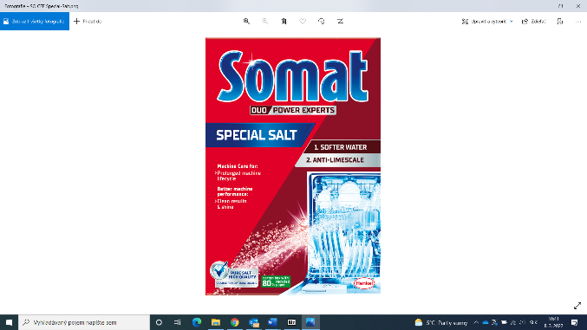Špeciálne navrhnutá **Somat soľ do umývačky riadu** vďaka silnému zloženiu chráni každú umývačku riadu pred škodlivým vodným kameňom, zmäkčuje vodu a tým jej zabezpečuje dlhodobo lepší výkon. Funguje na princípe premieňania vody z vodovodu na mäkkú vodu, čo umožňuje optimalizovať účinnosť čistiaceho prostriedku a zabraňovať usádzaniu vodného kameňa. Jednoducho nasypte soľ do príslušnej priehradky podľa pokynov od výrobcu vašej umývačky riadu. Vynovené balenie tvorí až z 80% recyklovaný papier.

Maloobchodná odporúčaná cena 2,79 € za 1,5 kg balenie.

**Profesionálna komplexná starostlivosť**

Každý spotrebič používaný na dennej báze si vyžaduje pravidelnú údržbu a starostlivosť, inak tomu nie je ani v prípade umývačky riadu. Dôležité je pravidelné čistenie filtra, ktorý stačí vybrať, odstrániť zvyšky jedla a prepláchnuť.

Priebežnú čistotu umývačky riadu zabezpečíte vďaka prípravku **Somat Čistič umývačky vo forme tabliet.** Tento jedinečný čistiaci prostriedok s dvojitou silou odstráni vodný kameň, usadeniny a mastnotu **aj v ťažko dostupných miestach, a to už počas bežného cyklu umývania**. Jeho vylepšená receptúra účinne bojuje proti zápachu a dodáva sviežu vôňu. Stačí raz za mesiac vložiť na dno naplnenej umývačky riadu, k tomu už len pridať tabletu na umývanie riadu a spustiť umývací cyklus. Šetríte tým energiu, čas aj peniaze. Okrem vylepšenej receptúry je plastová časť obalu vyrobená zo 100 % recyklovaného plastu.

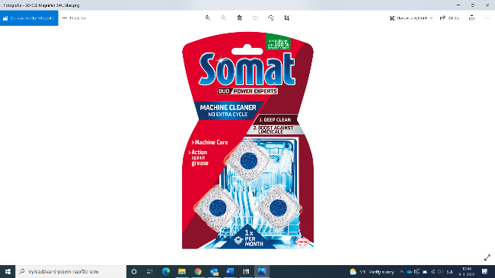

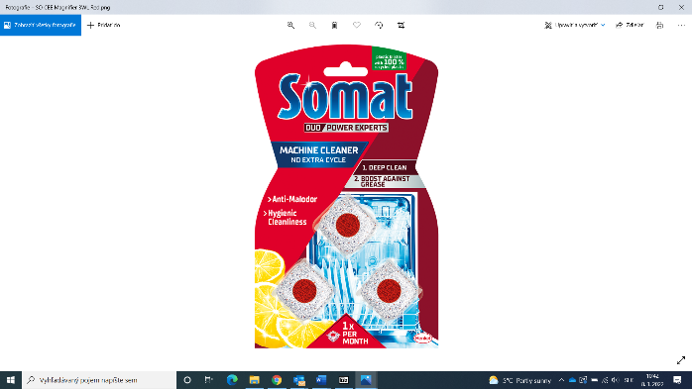Somat čistič umývačky v tabletách na priebežné udržiavanie čistej umývačky nájdete v dvoch variantoch:

**Anti-Grease (modrý)** – novinka, ktorá hĺbkovo čistí a zároveň bojuje s mastnotou vo vaše umývačke riadu. **Anti-Limescale (červený) –** účinne odstraňuje vodný kameň, čistí vašu umývačku riadu, eliminuje zápach z umývačky a zanechávasviežu citrusovú vôňu. Tablety používajte **raz mesačne**, pričom ich vložte do vnútorného priestoru umývačky k bežnému čistiacemu prostriedku a spustite umývanie riadu ako zvyčajne. Raz za tri mesiace však doprajte umývačke intenzívnejšiu očistu.

Maloobchodná cena pri oboch variantoch je 3,99 €/3 ks a 6,99 €/5 ks.

Najdôkladnejšiu očistu umývačke zabezpečí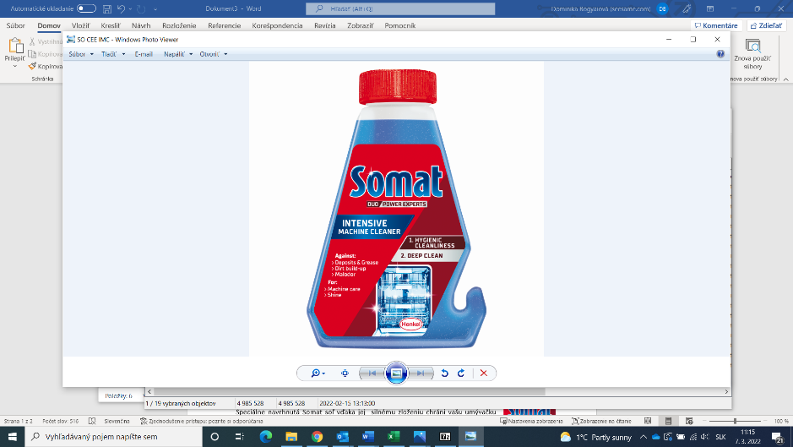 **Somat** **intenzívny čistič umývačky riadu v tekutej forme.** Mastnota, nežiaduci zápach, vodný kameň a usadené nečistoty hlboko vo vnútri vašej umývačky už nemajú šancu. Prostriedok je odporúčané používať **raz za tri mesiace.** Aby ste dosiahli 100-percentný výsledok, používajte ho pri prázdnom cykle bez riadu v umývačke pri vyššej teplote 65 – 75 °C, čím dosiahnete dôkladnejšie vyčistenie umývačky. Navyše bojuje proti zašednutosti riadov a pomáha udržiavať výkon umývačky riadu na najvyššej úrovni. Najproblémovejšie miesta umývačky, ako sú ostrekovacie ramená, filter, vodné čerpadlo a rúrky, intenzívne vyčistí bez akýchkoľvek problémov. Vďaka praktickému baleniu s háčikom je možné ho použiť do každého typu umývačky riadu. Nový priehľadný obal zabezpečí jeho jednoduchšiu recykláciu. Maloobchodná odporúčaná cena je 3,99 € za 250 ml balenie.

**Krásne sa leskne a rýchlo uschne**

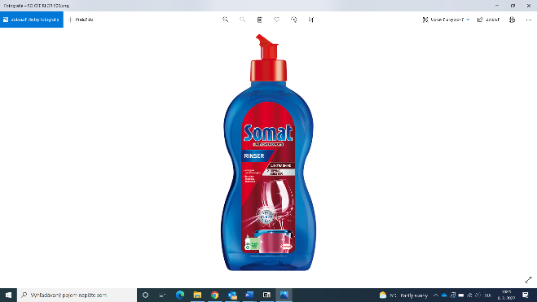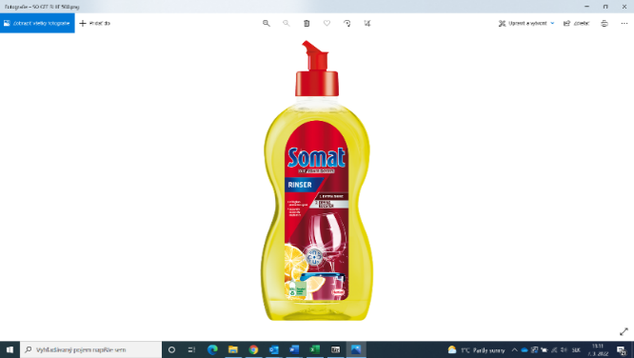Nikoho netešia zaschnuté kvapky na umytom riade, ktoré ste práve vytiahli z umývačky. Aby ste sa tejto situácii vyhli, pridajte do umývačky riadu leštidlo na riad, ktoré zabezpečí dokonale lesknúci sa riad a dodá umývačke príjemnú vôňu.

**Somat leštidlo Lemon & Lime 2v1** zanechá váš riad nielen dokonalo čistý, ale aj žiarivo lesklý. Okrem toho s efektom rýchleho schnutia zamedzuje vzniku zaschnutých kvapiek vody, a tak umyté riady nemusíte po vybratí z umývačky riadu ručne leštiť. Pridajte Somat leštidlo do príslušnej priehradky a užite si lesklý a suchý riad s osviežujúcou vôňou citrónu a limetky, dokonca aj pri plastovom riade. Navyše obal produktu je vyrobený zo 100 % recyklovaného plastu. Prostriedok je k dispozícii v maloobchodnej cene 2,99 € za 500 ml balenie alebo v rodinnom 750 ml balení za 4,99 €.

**Voňavá umývačka**

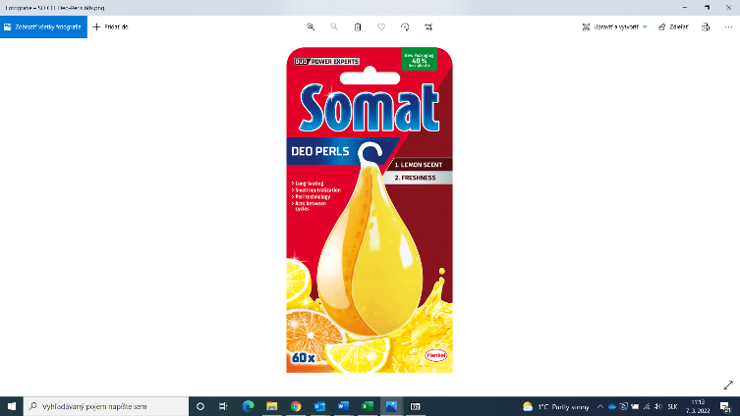Zápach po otvorení umývačky riadu môže znepríjemniť pocit zo sviežo umytého riadu. Nezabudnite pred vložením riadu do umývačky odstrániť z neho všetky zvyšky jedál a správnym spôsobom do umývačky poukladať riad. Striekacie ramená musia mať voľný pohyb a trysky nesmú byť upchaté. Zápach môže spôsobiť aj dlhá prestávka medzi umývacími cyklami. Vyskúšajte **osviežovač Somat Deo Perls,** ktorý umývačke riadu zaistí citrusovú vôňu, dlhotrvajúcu sviežosť a neutralizuje nepríjemné pachy v jednom, či už počas umývacích cyklov, alebo medzi nimi. Spôsob použitia je jednoduchý – prostriedok zaveste kdekoľvek vo vašej umývačke, uistite sa, že neprekáža postrekovacím ramenám a spustite umývací program. Navyše nové udržateľnejšie balenie obsahuje o 40 % menej plastu. Maloobchodná cena je 3,99 € za balenie pre 60 umývacích cyklov.

* * * * *

**O spoločnosti Henkel**

Spoločnosť Henkel pôsobí celosvetovo s vyrovnaným a diverzifikovaným portfóliom produktov. Vďaka silným značkám, inováciám a technológiám zastáva Henkel vedúce postavenie na trhu tak v spotrebiteľských, ako aj priemyselných odvetviach. V oblasti lepidiel je Henkel divízia Adhesive Technologies celosvetovým lídrom na trhu v rámci všetkých priemyselných segmentov. V oblastiach Laundry & Home Care a Beauty Care je Henkel na vedúcich pozíciách na viacerých trhoch a v mnohých kategóriách vo svete. Spoločnosť bola založená v roku 1876 a má za sebou viac než 140 úspešných rokov. V roku 2021 dosiahla obrat viac ako 20 mld. eur a upravený prevádzkový zisk približne vo výške 2,7 mld. eur. Henkel zamestnáva 52 000 ľudí po celom svete, ktorí spolu tvoria zanietený a veľmi rôznorodý tím, ktorý spája silná firemná kultúra a spoločný cieľ a ktorý zdieľa spoločné hodnoty. Ako uznávaný líder v oblasti udržateľnosti je Henkel na popredných priečkach v mnohých medzinárodných indexoch a hodnoteniach. Prioritné akcie spoločnosti Henkel sú kótované na nemeckom akciovom indexe DAX. Viac informácií nájdete na stránke [www.henkel.com](http://www.henkel.com).

**O spoločnosti Henkel Slovensko**

Na Slovensku u pôsobí Henkel vo všetkých troch strategických oblastiach už od roku 1991 a zároveň je HENKEL SLOVENSKO spol. s r. o. pôsobiskom najväčšej expertnej pobočky Global Business Solutions+ spoločnosti Henkel celosvetovo. Global Business Solutions+ Bratislava (GBS+ Bratislava) patrí od svojho založenia v roku 2006 k dôležitej súčasti spoločnosti Henkel, zabezpečujúcej služby v Európe a globálne vo viac než 30 jazykoch. V súčasnosti zamestnáva viac než 1 600 pracovníkov. HENKEL SLOVENSKO spol. s r. o. predáva viac ako 50 značiek a dnes zamestnáva, spolu s GBS+ Bratislava, viac ako 1 800 zamestnancov. Viac informácií nájdete na stránke [www.henkel.sk](http://www.henkel.sk).

Kontakt **Marta Turóciová, Seesame Communication Experts**

Telefón: +421 915 964 033

E-mail: [turociova@seesame.com](mailto:turociova@seesame.com)